Analiza danych z badań międzynarodowych
za pomocą pakietu intsvy w R
Mateusz Kleczaj (m.kleczaj@ibe.edu.pl) Jan Szczypiński (j.szczypinski@ibe.edu.pl)
Spis treści

1 Wprowadzenie
Pakiet intsvy w R to narzędzie stworzone m.in. dla analityków, naukowców i studentów zajmujących się międzynarodowymi badaniami edukacyjnymi: PISA, PIAAC, TIMSS, PIRLS oraz ICILS. Upraszcza ono analizę dużych zbiorów danych, automatycznie uwzględniając metodologię badań OECD i IEA, taką jak wagi statystyczne, wagi replikacyjne czy wartości prawdopodobne (plausible values, PVs). Dzięki intsvy można szybko obliczać statystyki, takie jak średnie, procenty, percentyle czy współczynniki regresji, oraz przedstawiać wyniki w formie graficznej.
 Dodatkowe zasoby
- Pełna dokumentacja
- Dokumentacja CRAN
- Filmy instruktażowe
- Przykłady wykorzystania

1.1 Dlaczego warto używać pakietu intsvy?
- Automatyzacja: upraszcza przetwarzanie złożonych danych, eliminując konieczność ręcznego uwzględniania wag i replikacji
- Dostępność: ma łatwo dostępne funkcje do analizy i wizualizacji danych
- Elastyczność: obsługuje dane z wielu badań edukacyjnych

1.2 Ograniczenia pakietu
 Ważne ograniczenia
Pakiet intsvy obsługuje tylko część międzynarodowych badań edukacyjnych. Ponadto nie wspiera modeli wielopoziomowych (np. HLM) ani zaawansowanej analizy korelacji. W celu wykonania takich analiz warto rozważyć użycie innych pakietów, takich jak:
- lme4 do modeli wielopoziomowych
- psych do analizy korelacji
- EdSurvey oferuje wsparcie dla szerszego zakresu badań międzynarodowych
Niektóre funkcje pakietu intsvy jak np. select.merge działają tylko na plikach o rozszerzeniu .sav

1.3 Obsługiwane badania
Badanie (Organizacja) | Obsługiwane
TIMSS (IEA) | ✔
PIRLS (IEA) | ✔
ICILS (IEA) | ✔
ICCS (IEA) | ✘
PIAAC (OECD) | ✔
PISA (OECD) | ✔
TALIS (OECD) | ✘
SSES (OECD) | ✘

2 Instalacja pakietu intsvy
Jak w przypadku innych pakietów R, intsvy instaluje się i ładuje do środowiska R za pomocą komend:
install.packages("intsvy")
library(intsvy)
W razie potrzeby zainstaluj dodatkowe pakiety do wczytywania danych, np. haven dla obsługi plików .sav (SPSS):
install.packages("haven")
library(haven)

3 Pobieranie danych
Dane i dokumentacja (np. opisy nazw zbiorów i zmiennych) z badań dostępne są na poniższych stronach:
- PISA: www.oecd.org/pisa/data
- TIMSS: www.iea.nl/data-tools/repository/timss
- PIRLS: www.iea.nl/data-tools/repository/pirls
- ICILS: www.iea.nl/data-tools/repository/icils
- PIAAC: www.oecd.org/skills/piaac/data
 Wskazówka
Aby korzystać z wszystkich funkcjonalności pakietu intsvy, najlepiej pobrać dane w formacie .sav (SPSS) ze stron odpowiednich badań.

3.1 Struktura plików danych
Przed rozpoczęciem analizy dane z badań międzynarodowych muszą zostać zaimportowane do środowiska R, co wymaga zrozumienia ich złożonej struktury plików.

3.1.1 Struktura danych IEA
Zbiory IEA (TIMSS, PIRLS i ICILS) są zazwyczaj podzielone na dużą liczbę plików, pogrupowanych według kraju, poziomu klasy oraz zastosowanego narzędzia badawczego. Po ściągnięciu danych z badania TIMSS 2023 dla klasy 4 w folderze zobaczymy ponad 500 plików.
 Przykład nazewnictwa IEA
Przykład: Plik asapolm8.sav zawiera dane uczniów z Polski z badania TIMSS 2023 dla klasy 4 w formacie .sav
Gdzie: - asa: odpowiedzi na zadania i wyniki uczniów klasy 4 - pol: kod kraju (Polska) - m8: cykl badania (TIMSS 2023)
Pierwsza litera w nazwie pliku wskazuje poziom klasy: - a – klasa 4 - b – klasa 8
Dalsze litery określają typ danych: - asa/bsa – wyniki uczniów oraz wartości prawdopodobne (PV) - asp/bsp – dane procesowe (np. czasy odpowiedzi) - ash – dane z kwestionariusza rodzica - asg/bsg – dane z kwestionariusza ucznia - acg/bcg – dane z kwestionariusza szkoły - atg/btg – dane z kwestionariusza nauczyciela

3.1.2 Struktura danych PISA
W przypadku badania PISA dane z różnych krajów są połączone w jeden zbiorczy plik (często bardzo duży), bez podziału na osobne pliki krajowe. Pliki są podzielone według cyklu badania oraz typu danych.
 Przykład nazewnictwa PISA
Przykład: Plik CY08MSP_STU_QQQ.sav zawiera dane z kwestionariuszy uczniów z wszystkich krajów z badania realizowanego w roku 2022.
Gdzie: - CY08 – cykl badania (tu: 2022) - MSP – Main Study (badanie główne) - STU_QQQ – dane uczniów (student)
Inne oznaczenia: - SCH_QQQ – kwestionariusze szkół - TCH_QQQ – kwestionariusze nauczycieli - STU_COG – wyniki testów kognitywnych uczniów (czytanie, matematyka, nauki przyrodnicze itp.) - STU_FLT – wyniki testów z edukacji finansowej - STU_ICT – kwestionariusz dotyczący technologii informacyjno-komunikacyjnych - STU_WBQ – kwestionariusz dobrostanu uczniów

3.2 Wczytywanie i łączenie danych
Pakiet intsvy pozwala na szybkie wczytanie i połączenie danych z różnych krajów i źródeł za pomocą funkcji *.select.merge(), gdzie * to prefiks badania (timss4g, timssg8, pisa, pirls lub intsvy dla ICILS).
 Ważne
Funkcja ta obsługuje tylko pliki w formacie .sav (SPSS). Pakiet wymaga wskazania folderu, w którym znajdują się dane oraz zdefiniowania zmiennych, które chcemy połączyć. Wagi replikacyjne i końcowe oraz wartości prawdopodobne (plausible values, PV) są dodawane automatycznie. Dla badań IEA tworzona jest także zmienna IDCNTRYL z pełną nazwą kraju.

3.2.1 Dane z badań IEA
timss23 <- timssg4.select.merge(
folder = "C:/ILSA/TIMSS/T23_Data_SPSS_G4/SPSS Data",
countries = c("AUS", "BHR", "ARM", "POL"),
student = c("ITSEX", "ASDAGE", "ASBGSLM"),
home = c("ASBH01A", "ASBH01K"),
school = c("ACBGDAS")
)
W powyższym przykładzie łączymy dane z badania TIMSS 2023. Upewnij się, że ścieżka do folderu z danymi (folder) prowadzi do miejsca, w którym zostały zapisane dane pobrane ze strony IEA. Należy pamiętać, że w R ukośnik odwrotny \ (stosowany w Windows) należy zastąpić ukośnikiem prostym /.
Argumenty countries, student, home i school pozwalają na wybór konkretnych krajów i zmiennych według rodzaju narzędzia badawczego. W przykładzie wybrano Australię, Bahrajn, Armenię, Polskę oraz zmienne z kwestionariusza ucznia, rodzica i szkoły.
Obiekt timss23 zawiera wybrane dane z badania TIMSS 2023 wskazane w argumentach student, home i school oraz domyślnie dodawane zmienne, np. wartości prawdopodobne.
 Wskazówka
Funkcja *.var.label może być użyta przed importem danych w celu przejrzenia plików źródłowych i podjęcia decyzji, które kraje i zmienne wybrać.

timssg4.var.label(folder = "C:/ILSA/TIMSS/T23_Data_SPSS_G4/SPSS Data")

3.2.2 Dane z badań OECD
Sposób wczytywania danych z badania PISA jest podobny, ale wymaga dodatkowo podania nazw plików:
pisa22 <- pisa.select.merge(
folder = "C:/ILSA/PISA",
school.file = "CY08MSP_SCH_QQQ.SAV",
student.file = "CY08MSP_STU_QQQ.SAV",
student = c("ST250Q02JA", "ESCS", "ST004D01T"),
school = c("SC001Q01TA"),
countries = c("Australia", "Canada", "Peru", "Poland")
)
 Adnotacja
Dane PIAAC są dostępne w osobnych plikach dla każdego kraju (np. PRGPOLPUF.sav dla Polski) i wymagają łączenia w przypadku analiz międzynarodowych. Można to zrealizować za pomocą dowolnej funkcji w R, np. rbind.

4 Funkcje pakietu intsvy
Funkcje analityczne pakietu mają postać *.funkcja(), gdzie * to prefiks odpowiadający badaniu (intsvy dla ICILS, pisa, timss, pirls, piaac).

4.1 Funkcje analityczne pakietu:
Funkcja | Opis
*.mean.pv() | Oblicza średnie dla zmiennych z wartościami prawdopodobnymi (PV), uwzględniając wagi
*.mean() | Oblicza średnie dla zmiennych bez PV, np. danych z kwestionariuszy
*.table() | Tworzy tabele rozkładów dla zmiennych kategorycznych
*.reg.pv() | Przeprowadza regresję liniową z PV
*.reg() | Przeprowadza regresję liniową bez PV
*.log.pv() | Przeprowadza regresję logistyczną z PV
*.log() | Przeprowadza regresję logistyczną bez PV
*.per.pv() | Oblicza percentyle dla zmiennych z PV
*.ben.pv() | Oblicza odsetek uczniów osiągających określone poziomy umiejętności (tzw. benchmarki)

 Adnotacja
Funkcje zwracają obiekty klas (np. intsvy.mean, intsvy.reg, intsvy.table), które można wizualizować za pomocą plot().

5 Przykładowe analizy
Poniższe przykłady pokazano na podstawie wcześniej utworzonych danych z badania TIMSS (timss23) i PISA (pisa22).

5.1 Średnie
# Średni wynik z matematyki według kraju i płci w badaniu TIMSS
timss.mean.pv(
pvlabel = paste0("ASMMAT0", 1:5),
by = c("IDCNTRYL", "ITSEX"),
data = timss23
)
# Średni wynik z matematyki według kraju i płci w badaniu PISA
pisa.mean.pv(
pvlabel = paste0("PV", 1:10, "MATH"),
by = c("CNT", "ST004D01T"),
data = pisa22
)

5.2 Tabela rozkładów częstości płci
# Rozkład częstości płci uczniów w poszczególnych krajach (TIMSS)
timss.table(variable = "ITSEX", by = "IDCNTRYL", data = timss23)
# Rozkład częstości płci uczniów w poszczególnych krajach (PISA)
pisa.table(variable = "ST004D01T", by = "CNT", data = pisa22)

5.3 Regresja liniowa
# Wpływ płci ucznia i wczesnych aktywności związanych z liczeniem (ASBH01K)
# na wyniki z matematyki w TIMSS
timss.reg.pv(
pvlabel = paste0("ASMMAT0", 1:5),
by = "IDCNTRYL",
x = c("ITSEX", "ASBH01K"),
data = timss23
)
# Wpływ statusu społeczno-ekonomicznego (ESCS) na wyniki z matematyki w PISA
pisa.reg.pv(
pvlabel = paste0("PV", 1:10, "MATH"),
by = "CNT",
x = c("ESCS"),
data = pisa22
)

5.4 Regresja logistyczna
# Prawdopodobieństwo osiągnięcia ≥550 pkt z matematyki w TIMSS na podstawie
# płci i postawywobec matematyki
timss.log.pv(
pvlabel = paste0("ASMMAT0", 1:5),
cutoff = 550,
x = c("ITSEX", "ASBGSLM"),
by = "IDCNTRYL",
data = timss23
)
# Prawdopodobieństwo posiadania komputera w domu w zależności od statusu
# społeczno-ekonomicznego (ESCS) w PISA
pisa.log(y = "ST250Q02JA", x = "ESCS", by = "CNT", data = pisa22)

5.5 Percentyle
# Percentyle osiągnięć matematycznych w TIMSS (np. 5, 25, 50, 75, 95)
timss.per.pv(
pvlabel = paste0("ASMMAT0", 1:5),
per = c(5, 25, 50, 75, 95),
by = "IDCNTRYL",
data = timss23
)
# Percentyle osiągnięć matematycznych w PISA (np. 10, 25, 75, 90)
pisa.per.pv(
pvlabel = paste0("PV", 1:10, "MATH"),
per = c(10, 25, 75, 90),
by = "CNT",
data = pisa22
)

5.6 Obliczanie odsetka uczniów na każdym z poziomów umiejętności
# Odsetek uczniów w TIMSS osiągających wyniki równe lub wyższe
# od progów: 400, 475, 550, 625 pkt
timss.ben.pv(
pvlabel = paste0("ASMMAT0", 1:5),
by = "IDCNTRYL",
cutoff = c(400, 475, 550, 625),
data = timss23
)
# Odsetek uczniów w PISA osiągających wyniki równe lub wyższe
# od progów: poziomy 1–6 (355–698 pkt)
pisa.ben.pv(
pvlabel = paste0("PV", 1:10, "MATH"),
by = "CNT",
cutoff = c(355, 407, 480, 553, 626, 698),
data = pisa22
)

6 Prezentacja graficzna
Wyniki analiz przeprowadzonych za pomocą funkcji pakietu intsvy (średnich, regresji, rozkładów częstości) można wizualizować za pomocą dedykowanych funkcji plot().
 Dodatkowe opcje eksportu
Dodatkowo wyniki można: - Wyświetlić w konsoli za pomocą funkcji summary() z pakietu podstawowego R - Eksportować do pliku .csv, używając opcji export = TRUE w funkcjach analitycznych
Funkcja na.omit() stosowana w przykładach usuwa braki danych z wyników analizy przed ich wizualizacją, co zapobiega błędom w generowaniu wykresów.

6.1 Średnie
# Wykres punktowy z przedziałami ufności pokazujący średnie wyniki z matematyki
# w każdym kraju podziale na płeć (TIMSS)
plot.intsvy.mean(
na.omit(
timss.mean.pv(
pvlabel = paste0("ASMMAT0", 1:5),
by = c("IDCNTRYL", "ITSEX"),
data = timss23
)
)
)
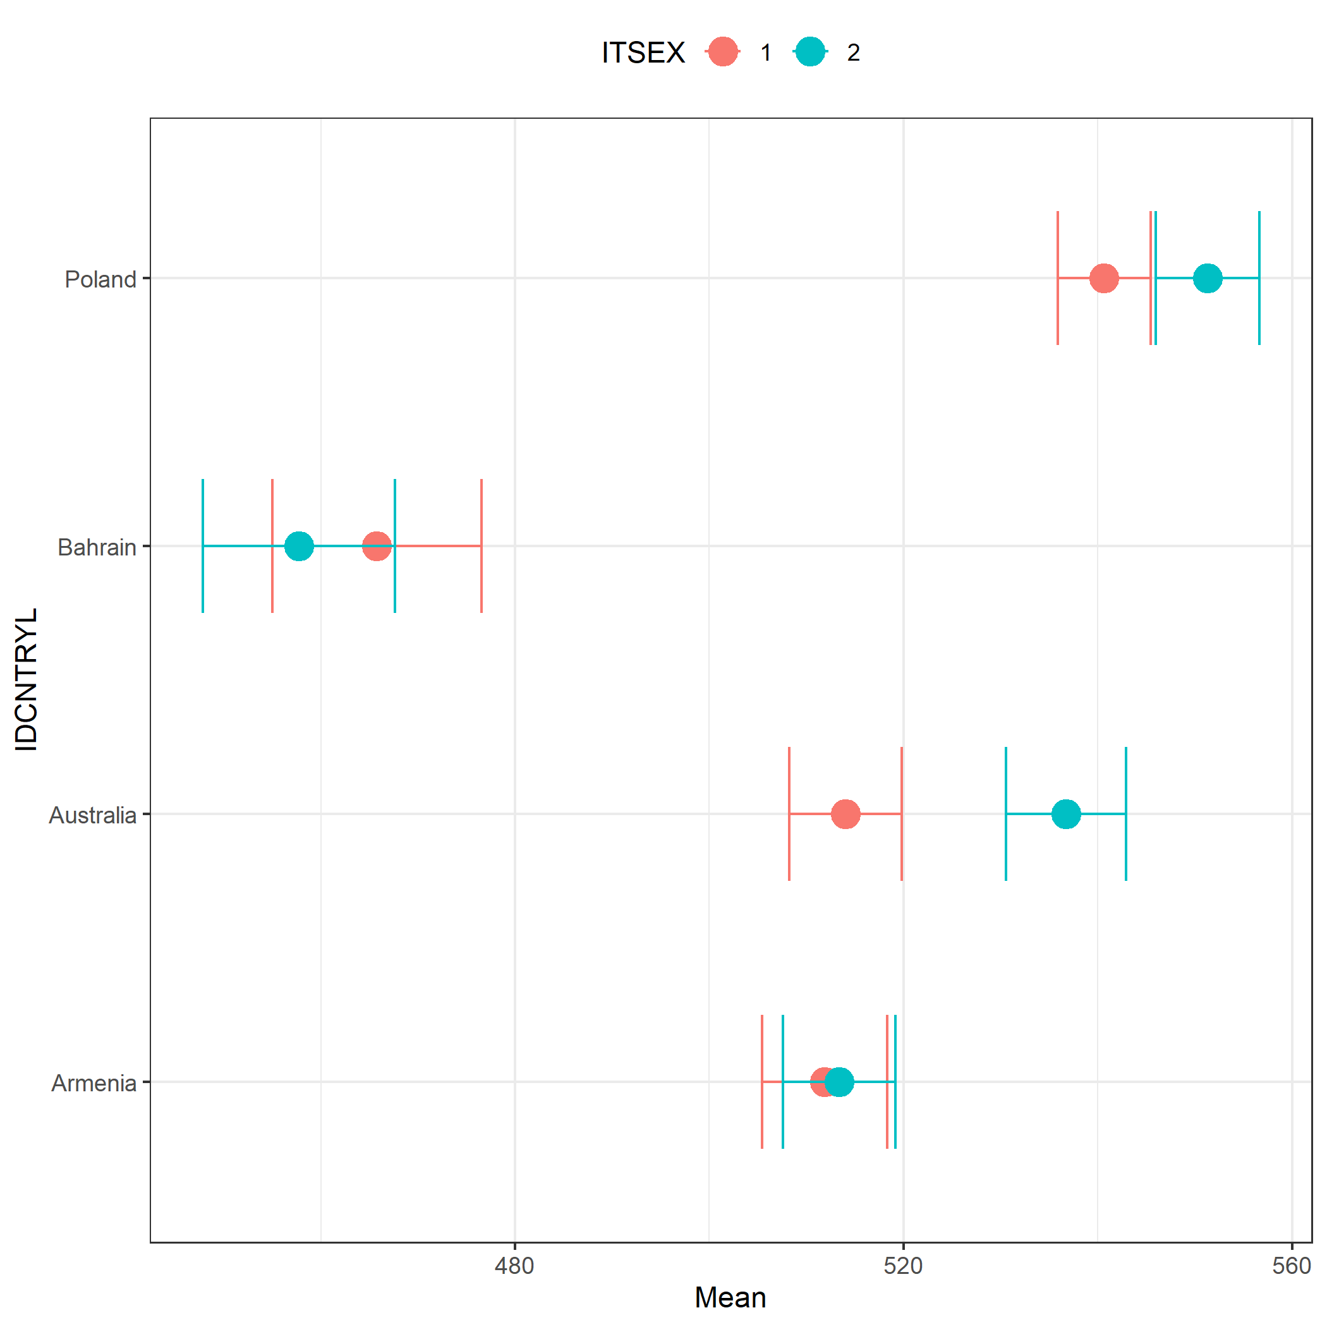

6.2 Regresje
# Wykres pokazujący związek statusu społeczno-ekonomicznego (ESCS)
# z osiągnięciami uczniów w matematyce w podziale na kraje (PISA)
plot.intsvy.reg(
na.omit(
pisa.reg.pv(
pvlabel = paste0("PV", 1:10, "MATH"),
x = "ESCS",
by = "CNT",
data = pisa22
)
)
)
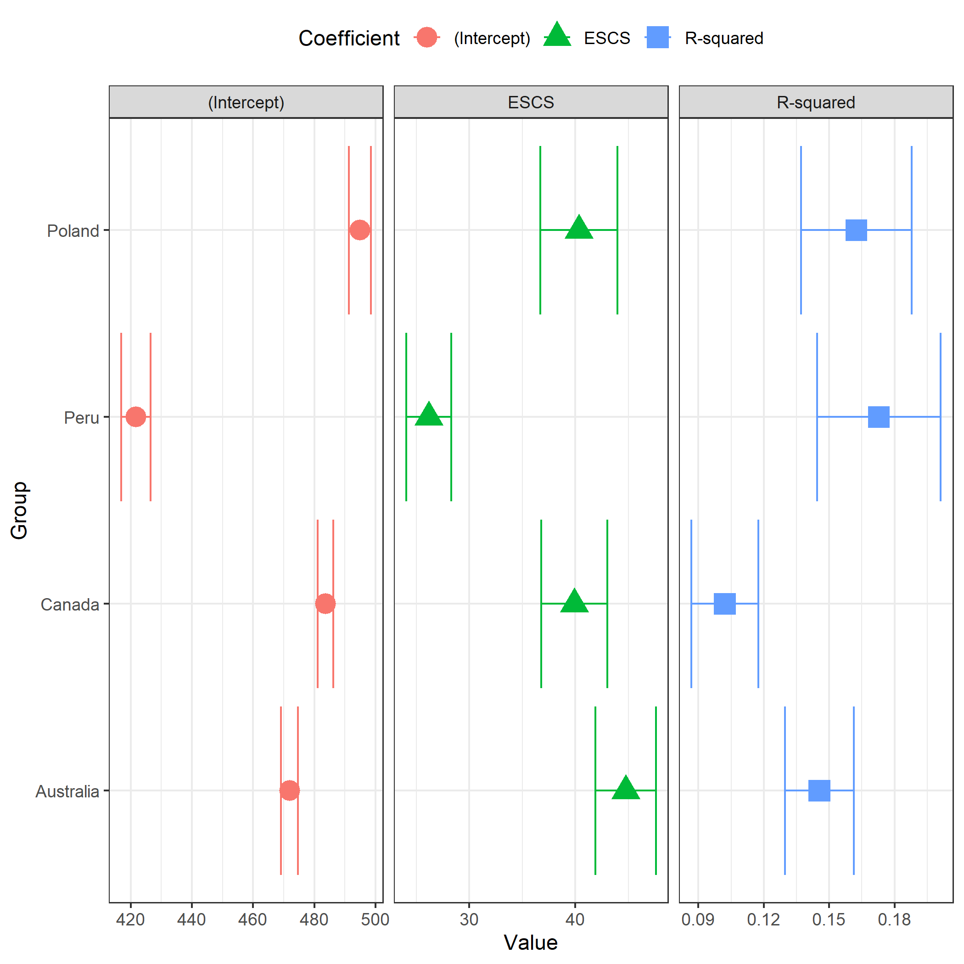

6.3 Częstości
# Skumulowany wykres słupkowy pokazujący rozkład częstości płci uczniów
# w każdym z krajów (TIMSS)
plot.intsvy.table(
na.omit(
timss.table(
variable = "ITSEX",
by = "IDCNTRYL",
data = timss23
)
),
stacked = TRUE
)
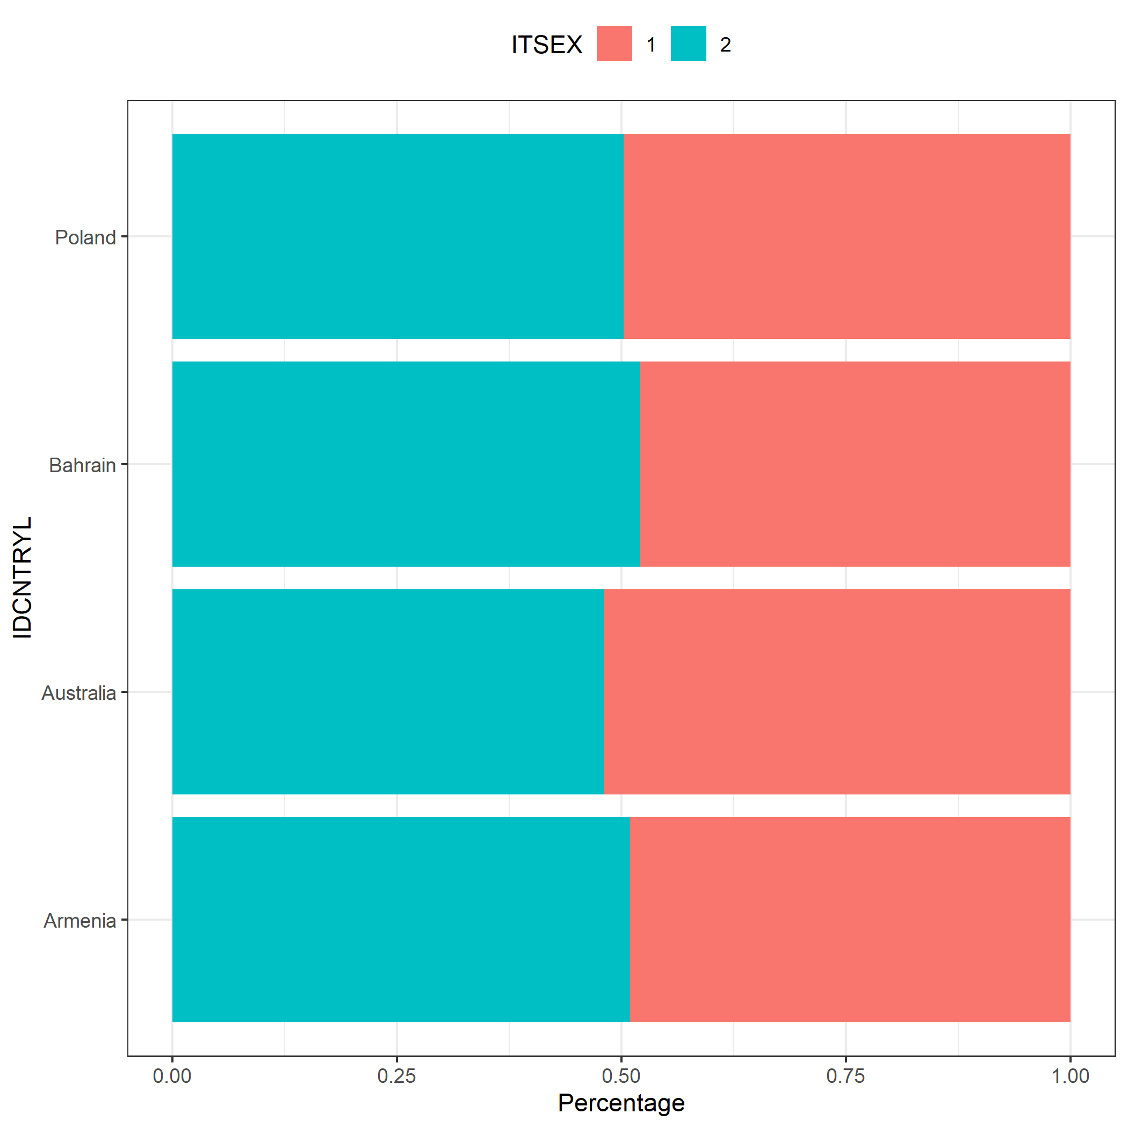

7 Podsumowanie
Pakiet intsvy automatyzuje analizy danych edukacyjnych zawierających wartości prawdopodobne (PVs) oraz wagi replikacyjne, automatycznie dobierając schemat ważenia i obsługując specyfikę danych z międzynarodowych badań edukacyjnych.
 Zalecenia końcowe
- Dokumentacja: Kluczowe jest dokładne zapoznanie się z dokumentacją konkretnego badania, aby prawidłowo określić strukturę danych, nazwy zmiennych oraz odpowiednie funkcje pakietu intsvy
- Weryfikacja: Zaleca się weryfikację wyników analiz z oficjalnymi raportami międzynarodowymi lub krajowymi, aby potwierdzić ich poprawność

